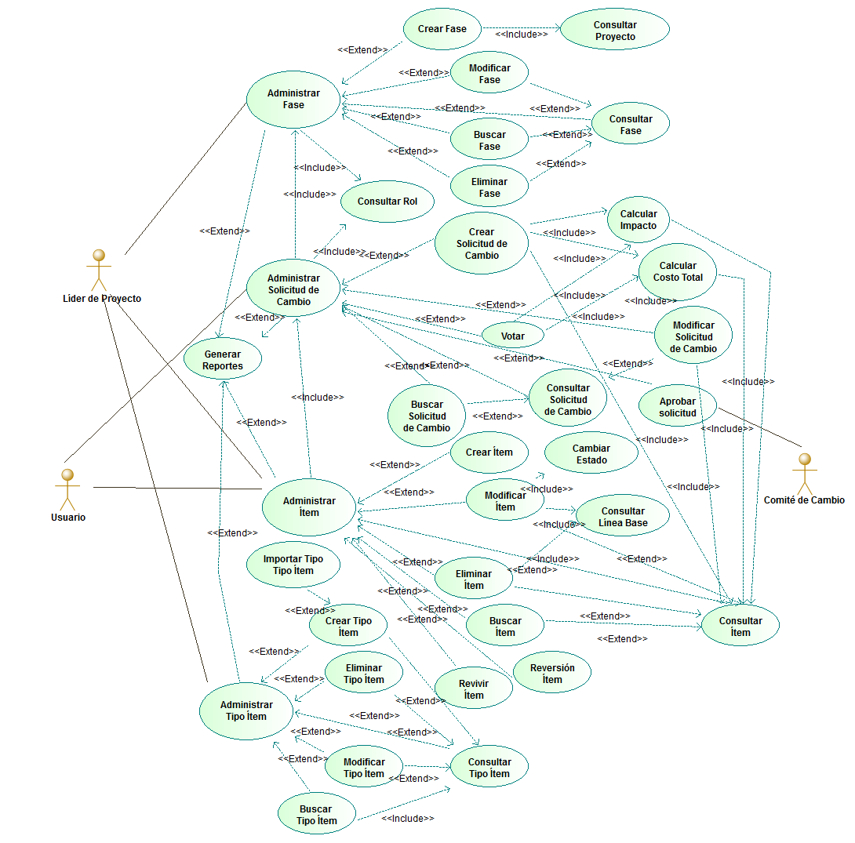Figura 1: Módulo gestión y configuración de cambio

